Projet Réseaux

1. Configuration Réseau

1.1. Topologie et Adressage
Mettre en place les 6 VMs
- installer un serveur echo sur VM3 et sur VM3-6.
- depuis VM1, se connecter avec un client echo sur le serveur de VM3 et VM3-6
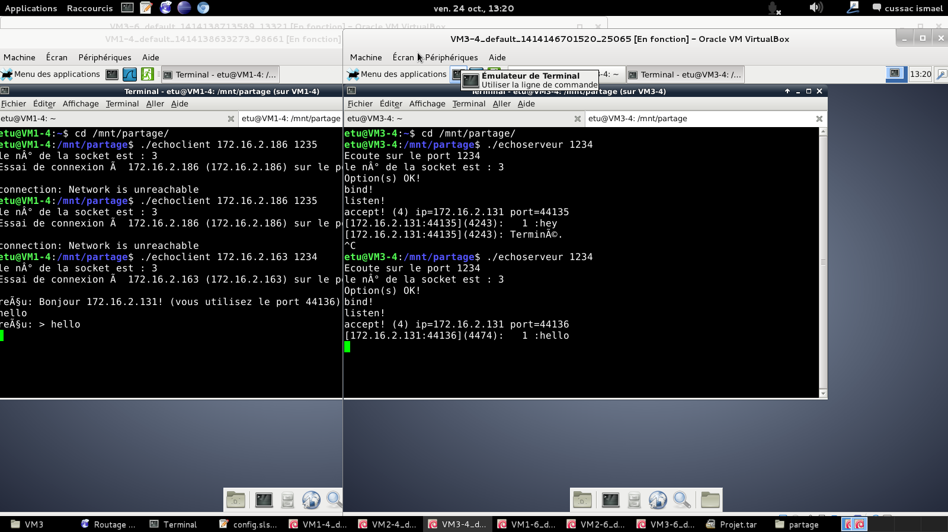
- Peut-on faire que le serveur n'écoute qu'en IPv6 sur VM3-6 ?

Notre client en VM1 ne pouvait pas se connecter au serveur en VM3-6.

2. L'interface virtuelle TUN

2.2. Configuration de l'interface

Configurer l'interface tun0 avec l'adresse 172.16.1.1, mettre un masque adéquat. Ecrire un script configure-tun.sh reprenant vos commandes de configuration.
- Routage : Suite à la disparition tragique de VM2, faut-il modifier les informations de routage sur VM1 ? ou sur VM1-6 ?
- Faire un ping 172.16.1.1. Donner la capture sur tun0 (avec wireshark). Que constatez-vous ?
- Faire ping 172.16.1.10. Que constatez-vous ?
- Expliquez.

2.3. Récupération des paquets
A la création de tun0, un descripteur de fichier est renvoyé (cf l'exemple). C'est ce descripteur qui permet de lire ce qui est envoyé à l'interface par un appelread.
- Compléter la bibliothèque iftun avec une fonction avec deux descripteurs de fichiers en paramètres src et dst, qui, étant donné un descripteur srccorrespondant à une interface TUN, recopie perpétuellement toutes les données lisibles sur src dans le fichier décrit par dst.
- Tester avec dst=1 (sortie standard). Comme ce qui est recopié est du binaire, on filtrera la sortira du programme de test avec hexdump. Par exemple en faisant
VM$ test_iftun tun0 | hexdump -C
- Refaire ping 172.16.1.1 puis ping 172.16.1.10. Comparer et expliquer. Quel type de trafic voyez-vous? Refaire une capture avec wireshark dans le second cas et comparer avec ce qui est obtenu par votre programme test_iftun.
- A quoi sert l'option IFF_NO_PI ? Que ce passe-t-il si vous ajoutez cette option lors de la création de l'interface ?
Elle permet de ne pas fournir les informations sur le packet

Résumé :
Le code de l'interface a été implémenté en parallèle de la construction du réseau de VMs. Nous avons pu tester la première partie qui sert à créer l'interface tun0 (elle fonctionne) mais la suite n'a pas pu être mise à l 'épreuve.

